**1. Кіріспе**

Электр-қазіргі автомобильдермен комбайндарда кеңінен қолданылатын энергияның бір түрі. Қазіргі автомобильдер мен комбайндарда электр энергиясы двигательдерді іске қосуға жанғыш қоспаны карбюратор двигательдерде тұтынуға дыбыс және жарық сигналдарына, қозғалыс жолдары мен кабина жарықтандыруға бақылап өлшеу приборларымен қосымша жабдықтарды қоректендіруге қолданылады.

Электр энергиясын өндіретін приборлар электр тогының көздері, ал ал оны тұтынатындар тұтынушы деп аталады.

Ток көздері –генератор мен аккумулятор батареясы. Тұтынушылар – стартер, сигнал мен жарықтандыру приборлары, бақылап өлшеу приборлары.

Электр тогының көздері механикалық және химиялық энергияны электр энергиясына айналдырады.Тұтынушылар электр тгы энергиясын – энергияның басқа түріне ( механикалық,жылулық, дыбыс, жылу) айналдыруға қызмет етеді. Электр жабдығының приборлары бір өткізгішті жүйеге қосылған, бұл тұста машиналардың металл бөліктері – олардың «массасы» екінші өткізгіш қызметін атқарады. Машинаның «массасымен» қоректендіру көзінің теріс полюсі, ал жүйе өткізгіші- оң полюске жалғастырылған. Электр жабдығының жүйесіндегі кернеу 12 В.

Автомобильдер мен комбайндардағы электр жабдықтарының приборлары тұрақты тоқпен қоректенеді. Тұрақты тоқтың әрбір көзінен екі полюстер: оң (+) және теріс (-) ажыратылады. Тұрақты ток сыртқы тізбекте оң полюстен теріс полюске қарай қозғалады деп шартты түрде есептейді.

Автомобильдердегі электр жабдықтарының бірі Камаз – 740 автомобилінің аккумулятор батареясына тоқталайық. Аккумулятор батареясы двигатель жұмыс істемей, болмаса иінді біліктің кіші жиіліктегі айналысында жұмыс істеп тұғанда тоқты тұтынатын орындарды қоректендіру үшін қызмет етеді. Аккумулятор батареясы өзара тізбекті байланысқан, құрылысы жөнінен бірнеше аккумулятордан тұрады.

Аккумулятордың қызметі электр энергиясын химиялық энергияға (зарядтау) және керісінше, химиялық энергияны электр энергиясына( разрядтау ) жүйелі түрде айналдыруға негізделген. Автомобильдерде стартерлі қорғасын қышқылды батареялар қолданылады.Батарея оталдыру, жіберу жүйесіндегі барлық тұтынушыларды электр энергиясымен қоректендіру үшін қолданылады.

Камаз – 740 автомобильдеріне қорғасын – қышқылды аккумулятор батареялары орнатылады.

**2. Құрылысы, жұмыс істеу технологиясы және ақаулары**

Қарапайым қорғасын аккумулятор электролит құйылған ( тазартылған судағы күкірт қышқылының ерітіндісі) пластмассадан жасалған банкадан және екі қорғасын пластинадан тұрады. Электролиттегі пластиналардың беті күкірт қышқылды қорғасынмен басқаша айтқанда қорғасын сульфатымен жалатылған.

Аккумулятор жұмыс істеу үшін міндетті түрде зарядтау, яғни ол арқылы электр тогын өткізу керек. Тысқары көзден аккумулятор арқылы электр тогы өткен кезде химиялық реакцияның нәтижесінде, пластинада қорғасынның асқын тотығы, ток көзінің теріс полюсімен жалғастырылған пластинада борпылдақ кеуекті қорғасын пайда болады. Сонымен бірге электролитте оның тығыздығын арттыратын күкірт қышқылы бөлінеді. Пластиналарға қосылған шам зарядталғаннан кейін жанады. Олай болса, зарядталған кезде аккумуляторға жинақталған химиялық энергия, разрядталу кезінде электр энергиясына айналады.

Аккумулятор пластиналары белсенді массамен – ұнтақ қорғасынмен толтырылған , темір тор түрінде жасалынады. Энергия қорын арттыру үшін жұп плстина санын көбейтеді. Токтың тұрақты күшімен белгілі бір түпкі кеонеуге дейін үздіксіз разрядталу кезінде, зарядталған аккумулятор толық беретін электр мөлшерін аккумулятор сыйымдылығы деп атайды. Аккумулятор сыйымдылығы ампер – сағатпен өлшенеді.

Аккумулятор батареясы ішкі жағынан бөгеттермен бөлінген бактан тұрады. Әрбір бөлікке ( банкада ) бір аккумулятор орналастырылады. Бакты қышқылға төзімді пластмассадан немесе эбониттен жасайды. Оның түбінде пластиналар тірелетін қырлары болады. Әр банкаға оң және теріс пластиналар жиыны орналасқан.Оң пластиналарды полюс таңбалы полюсті штырға, ал теріс пластиналарды минус таңбалы полюсті штырға жалғайды.Оң пластина теріс пластиналар аралығына орналасқан, сондықтан теріс пластинаның саны,оңға қарағанда біреуі артық.Пластиналар бір-бірінен ұсақ тесікті бөгеттер-сеператорлармен бөлінегн.Олар арнайы өңделген ағаштан, өте ұсақ тесікті пластмассадан немесе шыны талшығынан жасалады.Спекторлар пластиналарды қысқа тұйықталудан сақтайды және өз бойынан электролитті еркін өткізеді.

Банканы электролиттермен толтыруға қажеті бар тесігі бар қақпақпен жабады.Май құятын тесік тығынмен жабылады.Тығында аккумулятор қуысын атмосферамен жалғастыратын желдеткіш тесігі бар ол химиялық реакция кезінде бөлінетін газдың шығуы үшін қажет.Батерияны құрастырғаннан кейін, аккуммуляторлар қақпақтарының жиегін арнаулы қышқылға төзімді мастикамен құйып тастайды.

Жеке аккумуляторларды біріктіретін ұстатқышта батерияның жалғанған күнімен маркасы, мысалы 6 ТСТ-50 ЭМС, көрсетіледі.Батерия маркасы былайша түсіндіріледі.Бірінші цифр тізбекті жалғастырылған аккумуляторлардың санын көрсетеді. Ондай батарея ерекше ерекше берік болып келеді. Бұндай батареялар Камаз – 740 сияқты ауыр жүк машиналарында кеңінен қолданылады.50 цифры жиырма сағаттық разрядталу кезінде батареяның ампер сағаттық сыйымдылығын көрсетеді. Цифрдан кейінгі бірінші әріп бактағы материалдың сипатын (Э) эбонит береді, ал екіншісі сеператорлар материалы, шыны талшықты ( С ) өте ұсақ тесікті пластмасса (М). Құрғақ зарядталған батарея маркасының шетінде З әрпі болады.

Электролитті химиялық таза күкірт қышқылы мен тазартылған судан дайындайды. Қышқылмен суды қышқылға төзімді ыдысқа құйып араластырады., мұндайда қышқылды суға аз-аздан сыздықтатып құяды. Егер суды қышқылға құятын болса тасқынды реакция болады, қышқыл шашырап, ыдыстың ернеуінен асады, ал денеге тисе күйдіріп жіберуі мүмкін. Электролиттегі қышқылмен судың ара қатынасын оның тығыздығы арқылы анықтайды.

Электролитті климат жағдайын ескере отырып жасайды(2-таблица) Қысқы температура 300-С-қа дейінгі орталық аудандар үшін толық зарядталған аккумуляторда электролиттің тығыздығы жыл бойына 1,27 болуға тиіс.

1-сурет. Акккумулятор батареясын тексеру

а) Электролит деңгейі, б) Аккумулятор кернеуі, в) Электролит тығыздығы;1-шыны түтік, 2-вольтметрлі жүктеу ашасы, 3-ареометр

2-таблица. Аккумулятор батареясындағы электролит тығыздығы.

|  |  |  |  |  |  |
| --- | --- | --- | --- | --- | --- |
| Климатты аудан | Жыл мезгілі | 150С келтірілген электролит тығыздығы, г/см3 | | | |
| құйылатыны | Бірінші зарядтау аяғында | Батареяны разрядтау кезінде | |
| 25%-ке | 50%-ке |
| Климаты күрт континентті Қыс 1,29 1,31 1,27 1,23  және қысқа температурасы – Жаз 1,25 1,27 1,23 1,19  400С-дан төмен аудандар Жыл  Температурасы қыста – бойына 1,27 1,29 1,25 1,21  400С-ға жететін солтүстік Жыл  аудандар бойына 1,25 1,27 1,23 1,19  Температурасы қыста – « » 1,23 1,25 1,21 1,17 | | | | | |

Температура төменгі жағдайда электролиттің тығыздығы жоғары, ал температура көтерілген кезде төмен болуға тиіс.

Электорлиттің тығыздығын ареометрмен (1-сурет) тексереді.Аккумулятордың разрядталуына қараай, электролиттің тығыздығы кеми түседі.

Электролиттің деңгейі мен тығыздығын батареяның әр элементі сайын тексереді.Электролит деңгейі пластиналардың үстіңгі жиегінен 12-14 мм жоғары тұруы керек.

Электролит буланған кезде тазартылған су құю керек, өйткені тек су ғана буланады, ал электролит ағып кеткен кезде аккумуляторға күкірт қышқылының ерітіндісін қосады.Электролиттің тығыздығына қарай, аккумулятор батареясының зарядтану деңгейін анықтайды. Жүк түсірілген батареялардың зарядтану деңгейін қосылған кедергі кезінде жүк ашасы арқылы өте дәлдікпен анықтайды.Күш түсіру ашасының ұштарын кезегімен аккумулятордың 5с қысқышына тығыз етіп қысады және вольтметрдің көрсеткішіне қарайды. Толық зарядталған аккумулятордың кернеуі 1,7 В-дан төмен түспеуі керек.

Батареяның жекелеген аккумуляторлары кернеуінің айырмасы 0,1 В-дан аспауы тиіс. Егер айырмашылық осы мәнділіктен көп болсанемесе батарея жазда 50%- дан астам және қыста 25%-дан астам разрядталса , онда оны зарядтауға жіберу қажет. Батареяның бұзылмауы үшін оны ұзақ мерзім бойы жартылай зарядталған күйде қалдыруға болмайды.Пластиналардың бұзылуына жол бермес үшін стартерді ұзақ уақыт бойы және қатарынан бірнеше рет қосуға болмайды.

Камаз – 740 автомобиліне минус таңбалы батареяның өткізгіш штырын орнатқан кезде, ол «массаны» ажыратқыш арқылы «массаға» қосылады. «Масса» ажыратқышы кабинаға орналастырылған «масса» үлкен штокты қолмен немесе аяқпен басу арқылы қосылады. Осы кезде қозғалмалы және қозғалмайтын контактолар тұйықталады және үлкен штокты серіппемен жабатын тоқтатқыш пластинамен тұйық күйде тұра береді.

Аккумуляторлы батареяны электрлі тізбектен кіші штокпен бөліп тастайды. Егер кіші штокты басатын болсақ, тоқтатқыш пластина орын ауыстырады және үлкен штокты босатады, ал ол қозғалмалы контактымен бірге серіппенің әсерінен бастапқы ( ажыратылған ) қалыпқа келеді.

Камаз 740 автомобильдерінің қышқылды аккумулятор батареяларының негізгі ақаулары мыналар: өздігінен жоғары разрядталуы, мерзімінен бұрын разрядтануы, аккумулятор ішінде қысқа тұйықталуы, пластиналардың сулфаттануы. Бұл ақаулар техникалық қызмет көрсету жұмысының нашар жүргізілуі нәтижесінде болады.

Егер тәулігіне шығын сыйымдылықтың 1%-нан асса, өздігінен разрядтану жоғары болып саналады.Өздігінен жоғары разрядтану электролитке лас түскенде және мастика мен бактың дымқыл бетімен тоқтың өтуі салдарынан болады. Өздігінен жоғары разрядтануды болдырмау үшін мастика мен қақпақтар бетінтаза шүберекпен әрдайым құрғатып сүртіп отыру керек.

Аккумулятордың біреуінің мерзіміненбұрын разрядтануы барлық батареялардың жұмыс істеу қабілетіне әсер етеді. Ондай аккумуляторды кешеуілдеуіш деп атайды. Кешеуілдеуіш аккумуляторды толық разрядтағаннан кейін, аккумулятор батареясын одан әрі разрядтай берсек, онда ол қайта полюстенедіде, батарея қатардан тез шығып қалады.

Сеператордыңбұзылуы нәтижесінде аккумулятор ішінде қысқа тұйықталу пайда болады. Ең болмағанда бір ғана қысқа тұйықталған аккумуляторы бар батареяны одан әрі пайдалануға жарамайды.

Разрядтанған аккумулятордан, сондай- ақ электролиттің төмендеген деңгейі кезінде қорғасын пластиналар сульфаттанады: оларда күкірт қышқылды қорғасынның (сульфаттың) кристалдар қабаты бөлінеді.Бұл қабат электролитте ерімейді және оның пластиналардың белсенді массасы ішіне өтуіне тосқауыл жасайды, ал мұның өзі кернеуді азайтады, пластиналардың кедергісін арттырады және аккумулятордың сыйымдылығын азайтады. Стартерді ұзақ уақыт пайдалану аккумуляторды тым разрядсыздандырып, сульфаттандыруын арттырады. Қатты сульфаттанған кезде пластиналар бұзылады. Қатты сульфаттанғанпластиналарды қалпына келтірмейді. Аккумуляторды зарядтаумен сақтауды арнаулы дайындықтан өткен адамдар жасайды. Қышқылмен күйіп қалмау үшін, аккумулятор батареяларынзарядтау кезінде көзілдірік пен респираторды қолдана отырып, қорғаныш киімін ( резеңке алжапқыш, қолғап, етік ) киіп істейді. Зарядтандыру бөлмесінде темекі тартуға тыйым салынады.

Қышқыл денеге түскен кезде зақымданған жерді алдымен сумен, сонан соң 10%-ды мүсәтір спиртінің ерітіндісімен жуу керек.

**3. Техникалық күтім және жөндеу**

Аккумуляторды қасиетіне байланысты қайтымды элементтер деп атайды. Қайта зарядтау және разрядталу кезінде аккумулятор істен шықпайды,қайта белгілі бір шекте оның қасиетін жақсартуға көмектеседі, соның нәтижесінде аккумулятор қызметіне электродтар пластиналарының біртіндеп тереңірек қабаттары қатыса бастайды. Егер аккумуляторды тоқ көзінен ажыратып алып, кез келген бір энергия қабылдағышына қоссақ аккумулятор электродтары бірінен-бірі химиялық құрамы жағынан айырмашылығы бар пластиналар болып келетін ток көзіне айналады.

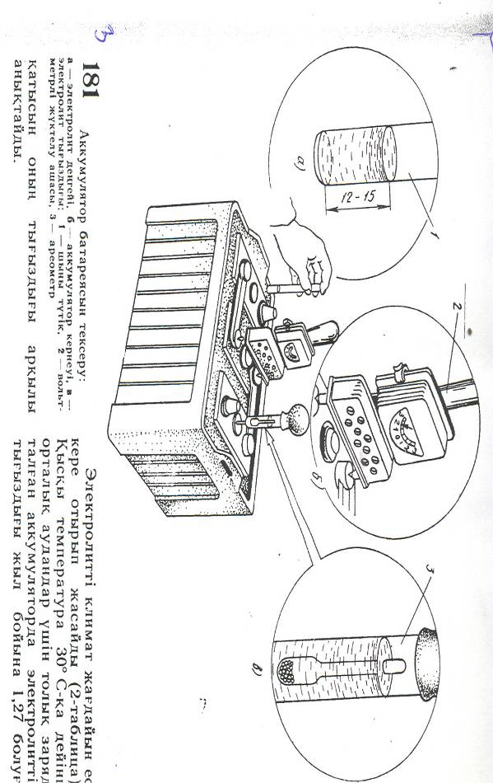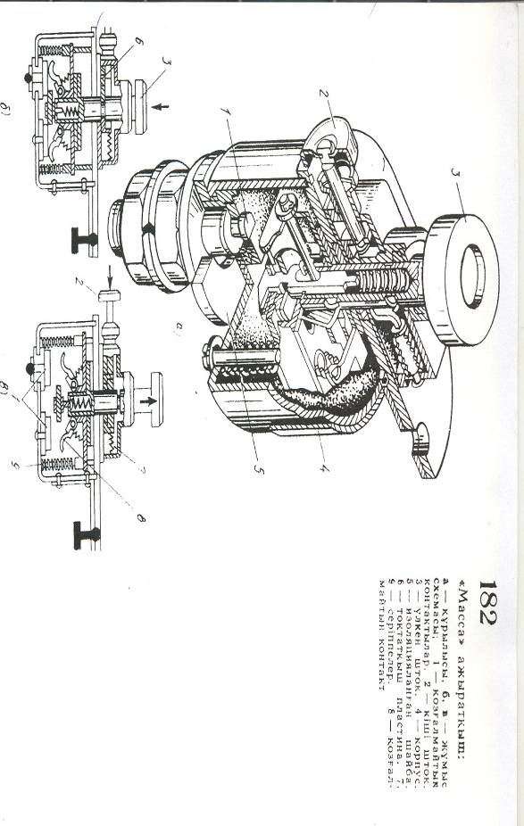

**4.Техника қауіпсіздігі және еңбекті қорғау**

Автомобиль кәсіпорындарындағы өрт қауіпсіздігі

Автомобильдер кәсіпорындар аймағы үнемі таза және жинақы болуы тиіс. Май болған және өндіріс қалдықтары аймақтан алып кеткенге дейін арнайы темір жабық қораптарда жинап сақталынады. Төгілген отын майлағыш материалдар тез арада жиналуы керек.

Автомобиль кәсіпорындары аймағында, автомобиль тұрағына жақын жерлерде тез тұтанатын материалдарды сақтауға, темекі тартуға, от жағуға қатаң тиым салынады.

Барлық өндіріс орындары өз уақытында жиналып, таза тұруы керек. Өткелдерді, дәліздерді, баспалдақтарды, тамбурларды, шығу жолдарын құрал – жабдықтармен құрал-жабдықтармен жаппай бос ұстау керек. Эвакуациа кезінде пайдаланылатын есіктер еркін ашылуы керек. Арнайы өрт сөндіру бұрышы болуы керек. Онда ілгекті бақан, күректер (қуыс және тік), шелек, құм салынған сыйымдылық,сүймен, участокқа тәуелді өрт сөндіргіштер( ОП-5, ОПХ-10, ОУ-10, ОУ-25, суы бар сыйымдылық болуы тиіс.

Автомобиль кәсіпорындарындағы электр қауіпсіздігі

1. Тек дұрыс электр құралдарын пайдалану керек. 2.Кернеуі 12 В қарау орларында кернеуі 36 В жарықтандырғыш приборларды пайдалану

3. Электр қауіпсіздігі мақсатында дымқыл қарау орларында жұмыс жасауға тыйым салу

4. Электр құралдарын арнайы жерге қосушы өзегі бар штангалы кабель көмегімен электрлі желіге қосу керек

5.Контактілі ажыратқышы бар электрлік көтергіштерді пайдалану

Автомобильді жөндеу және қызмет көрсеу кезіндегі еңбек қауіпсіздігі

1. Автомобиль дөңгелегін сенімді тежеу.

2. Кернеуі 12 В қарау орларында кернеуі 36 В жарықтандырғыш приборларды пайдалану керек.

3. Бөлшектерді этильді бензинде жууға тиым салынады.

4. Құралдар таза және дұрыс болуы керек.

5. Құралдарды басқару жеңіл және орнықты болуы тиіс.

6.Көтергіште жұмысты бастамас бұрын «Қозғамаңыз-автомобиль астында адамдар жұмыс жасап жатыр» деген жазуы бар ескертуші плакат ілінуі керек.

7.Гайкалы кілттер дұрыс және гайка размері мен болт бастарына сәйкес келуі керек және төзімді болуы керек.

Еңбек туралы заң негіздеріне сәйкес барлық кәсіпорындарда, мекемелерде, ұйымдарда қауіпсіздік жағдайлары жасалуы тиіс.Әкімшілік өндірістік жарақаттанудан сақтандыратын қауіпсіздік техникасының осы заманғы құралдарын енгізуге және жұмысшылар мен қызметкерлердің кәсіби ауруларға шалдығуына жол бермейтін санитарлық-гигиеналық жағдайларын қамтамасыз етуге міндетті,әкімшілікке барлық жұмыс орындарын тиісті техникалық жабдықтармен қамтамасыз ету және бұл орындарда еңбекті қорғау жөніндегі ережелерге сай келетін жұмыс жағдайын жасау жауапкершілігі жүктеледі.Мұндай ережелерді профсоюз келісімі бойынша бекітеді.Әкімшілік жұмысшылар мен қызметкерлерге қауіпсіздік техникасы,өндірістік санитария,өрттен сақтану және еңбекті қорғаудың басқадай ережелері бойынша нұсқау беруге жауапты,сонымен қатар еңбек қорғау жөніндегі нұсқаулардың барлық талаптарын қызметкерлердің орындауын тұрақты түрде бақылап отырады. Ережелер бойынша жұмысшылар мен қызметкерлер жұмыс істеу ережесін белгілейтін жөніндегі нұсқауларды,сонымен бірге,машиналармен және механизмдермен жұмыс істеудің белгіленген жеке қорғану құралдарымен пайдалану талаптарын орындауға міндетті. Еңбек жағдайы зиянды жұмыстарды,сондай-ақ ерекше температура жағдайында немесе ластанатын жұмыстарда істейтін жұмысшылар мен қызметкерлерге белгіленген норма бойынша тегін арнайы киім,арнаулы аяқ киім және басқа жеке қорғану құралдары беріледі. Ластанатын жұмыстарда сабын,ал зиянды әсер ететін заттардың денеге залал келтіруі мүмкін жұмыстарда жуғыш және залалсыздандыратын заттар тегін беріледі. Зиянды жұмыстарды істейтін жұмысшылар мен қызметкерлерге тегін сүт немесе соған теңестірілген басқа тағам өнімдері,ал еңбек жағдайлары ерекше зиянды жұмыстарда емдік-профилактикалық тағам тегін беріледі.

Медициналық-профилактикалық шаралар. Қызметкердің нақты шаруашылық мамандығындағы еңбектің ерешелігіне сәйкестігін анықтау үшін міндетті түрде (жұмысқа алынар кезде) және ауық-ауық ( жұмыс барысында) медициналық байқаудан өткізу көзделген. Өндірістерде жоғары вольтті жабдықтармен жұмыс істейтін қызметкерлер тракторлардың, автомобильдердің және басқа өздігінен жүретін машиналардың жүргізушілері , мал фермаларының қызметкерлері, газ электрлік пісірушілер( газэлектросварщиктер), темір ұсталар, жезшілер және басқалар алдын ала ауық-ауық медициналық байқаудан өтулері қажет.

**Қолданылған әдебиеттер:**

1. Буравлев Ю.В. и др. Устройство, обслуживание и ремонт автомобилей Камаз: Учебник для сред.проф.- техн. училищ/ Ю.В. Буравлев, О.А. Мортинов, Е.В. Клетенников.- М.: Высш.школа, 1979 г-256с

2. Браун В.Н., Азаматов Р.А. , Машков Е.А. и др. Автомобили Камаз: Техническое обслуживание и ремонт.-2-ое изд.перераб. и доп. – М.: Транспорт, 1988 г – 325с

3. Руководство по ремонту и техническому обслуживанию автомобилей Камаз-740, -53211, -53212, - М. : Третий Рим, 2000 г -240 с.

4. Титунин Б.А. «Ремонт автомобилей Камаз» -2 –ое изд., перераб. И доп. – М . : Агропромиздат, 1991г -320с

**Қорытынды**

Мен практикада болған кезде Камаз автокөлігін қыздырып, айдап көрдім. Сол кезде Камаз автомобилінің құрлысымен танысып, соның ішінде менің емиханның жазба жұмыс тапсырмасы бойынша Камаз – 740 автомобилінің аккумулятор батареясымен танысып, құрылысы, ақаулары және жұмысымен толық танысып, жұмыс жасап көрдім.

Сондағы механик ағалардың жұмыс тәжірибесімен танысып, өзіме керекті көп сауалға жауап, тәжірибе алдым. Аккумулятор ақауларымен танысып, қатаң күтімді талап ететінін білдім.

Аккумулятор батареяларын жұмысқа дайындау, сақтау жолдарын үйреніп, уақытында тексеріп тұру керектігін үйрендім. Күтімсіз, тексерусіз ұсталған аккумулятор батареяларының тез тозатындығын білдім.

Қазақстан Республикасының білім және ғылым министрлігі

Атырау қаласы

№ 7 Кәсіптік лицей

«Бекітемін»

Директордың өндірістік

оқу жөніндегі орынбасары

-------------- М. Жұмағазиев

«----»------------------ 2008 ж

**Емтиханның жазба жұмысына тапсырма**

Бітіруші_____________________________________________________

Топ ______________________________________________________

Мамандығы__________________________________________________

Тапсырма тақырыбы _________________________________________

____________________________________________________________

**Тапсырма мазмұны:**

1. Кіріспе
2. Құрылысы, жұмыс істеу технологиясы және ақаулары
3. Техникалық күтім және жөндеу
4. Техника қауіпсіздігі және еңбекті қорғау.
5. Графикалық бөлім(жүйенің жалпы сұлбасы)
6. Қорытынды
7. Қолданылған әдебиеттер